

Ministero dell’Istruzione, dell’Università e della Ricerca

ISTITUTO D’ISTRUZIONE SUPERIORE “LEONARDO DA VINCI”
Codice Fiscale 81004790143
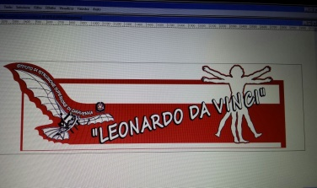 | Licei Scientifico, Scienze Umane, Linguistico e Sportivo  Istituti Tecnici AFM-RIM e CAT  Via Bottonera, 21 - 23022 CHIAVENNA (Sondrio) - Tel. 034332750 - Fax 0343290398  e-mail: sois00600d@istruzione.it - itet.licei@gmail.com - e-mail pec: sois00600d@pec.istruzione.it sito web: www.davincichiavenna.gov.it

RIUNIONE DIPARTIMENTO
PRIMO BIENNIO
PROGRAMMAZIONE INIZIALE

AREA ____________________________ INDIRIZZO _________________________

COORDINATORE ______________________________________________________

COMPETENZE DI CITTADINANZA DA PERSEGUIRE ENTRO FINE BIENNIO ALL’INTERNO DELL’AREA
(Competenze chiave di cittadinanza – Allegato D.M. 139/2007)

LIVELLI DI BASE DA PERSEGUIRE ALL’INTERNO DELL’AREA
(Assi culturali – Allegato D.M. 139/2007)

COMPETENZE | ABILITA’/CAPACITA’ | CONOSCENZE

ATTIVITÀ DI AREA CONCORDATE

TIPO DI ATTIVIT À | MODALITÀ | TEMPI

CRITERI COMUNI PER LE VALUTAZIONI E PER LE VERIFICHE

Chiavenna, _______________________ Coordinatore di Dipartimento____________________________

DOCENTI

Nome e cognome | FIRMA

RIUNIONE DIPARTIMENTO
PRIMO BIENNIO
VERIFICA IN ITINERE

AREA____________________________ INDIRIZZO___________________________

COORDINATORE_______________________________________________________

PROBLEMI EMERSI

MODIFICHE ALLA PROGRAMMAZIONE INZIALE

CRITERI PER ADOZIONI LIBRI DI TESTO

INDICAZIONI ULTERIORI

Chiavenna,_______________________ Coordinatore di Dipartimento____________________________

DOCENTI

Nome e cognome | FIRMA

